新市國中 104年度 防災教育成果

辦理時間 | 104.9.7
辦理地點 | 新市國中
辦理對象 | 全校教職員工
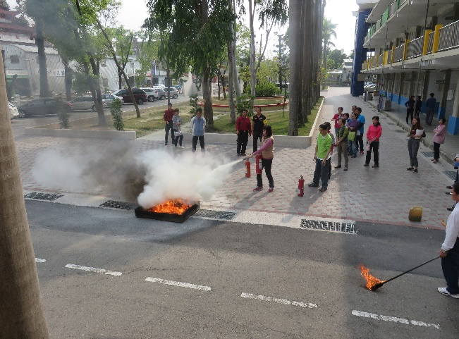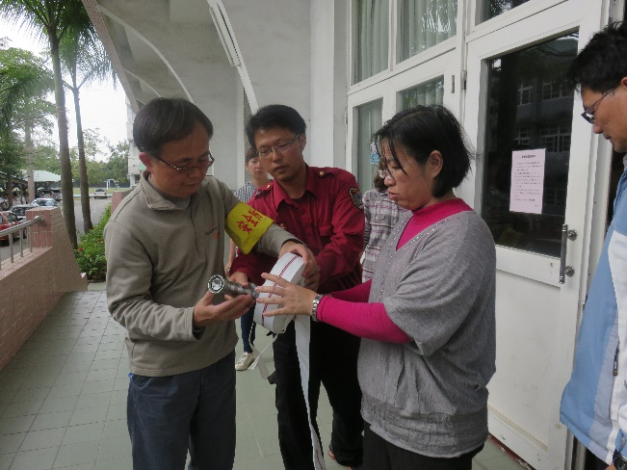
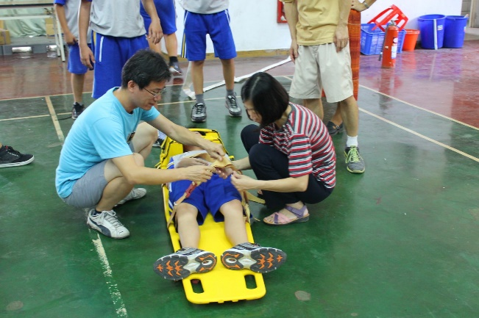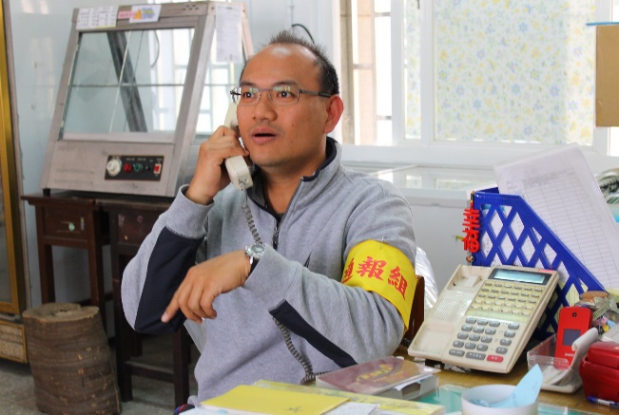
文字說明 | 對全校教師進行滅火器使用演練、消防設備介紹、傷患急救演練及各項防災相關設備使用介紹

演練時間 |  | 104.9.14
演練人數 |  | 857人
結合外部單位支援 |  | ■有□無
納入學校行事曆 |  | ■有□無
演練腳本 | (請放於附錄裡)
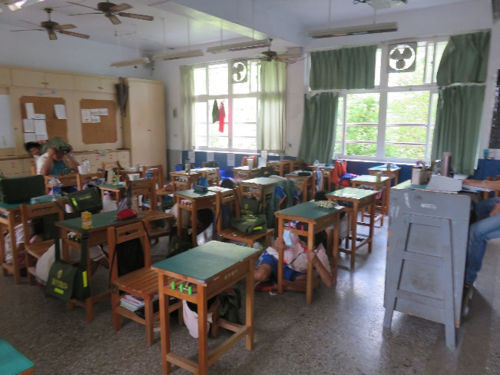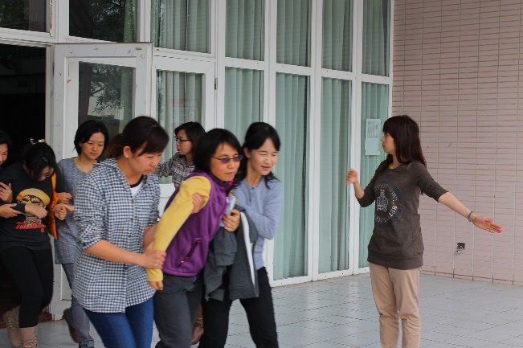
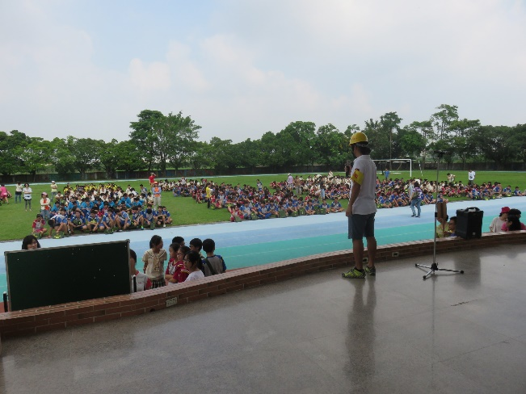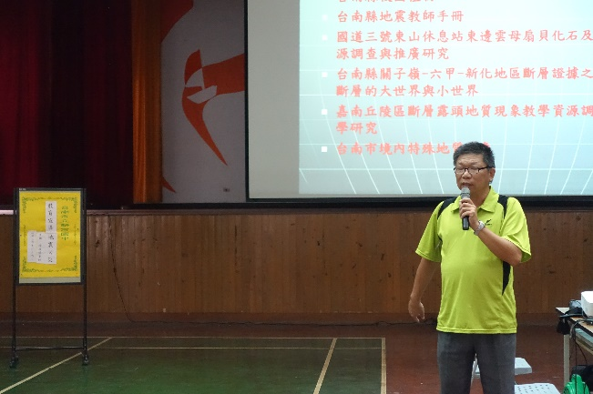
文字說明 | 針對地震來襲進行模擬演練，從第一階段就地掩護，到地震暫歇緊急疏散，及最後的集合清點人員，之後現結合專家學者對全體同學進行講座宣導。
演練後檢討改善紀錄 | 1.部份同學對於演習的認知還不夠積極，需再加強觀念改善。  2.清點人數通報傷患時，有點紊亂，可針對流程管控上進行改善。

